

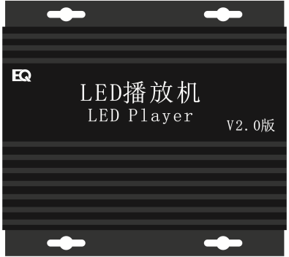

产品规格书 —EQ600X系列 LED播放机

概述
EQ600X系列的EQ600X-1、EQ600X-2 是诣阔专业级的LED播放机，集播放和发送功能为一体，可通过电脑、手机、U盘等用户终端进行节目发布和显示屏控制，可实现显示屏的单机或集群管理。凭借其安全稳定、操作简单、功能多样等特点，可广泛应用于户外广告及智慧城市领域。

功能特性

项目 | EQ600X-1 | EQ600X-2
带载范围 | 65万 | 130万
千兆网口 | 1路 | 2路
最大带载宽度 | 2048 | 2048
最大带载高度 | 1008 | 1008
立体音频输出 | 支持
USB2.0接口 | 1路
SD卡插槽（支持扩容） | 1路
亮度调节 | 自动或手动128级亮度调节
灰度等级 | 从无灰度到65536级灰度之间任意调节
处理器 | 双核CPU，处理速度1.2GHZ
配套接收卡 | EQ7003系列同步全彩接收卡
用户权限 | 支持多用户、多权限管理
扫描方式 | 任意扫描方式，辅助智能扫描设置
节目制作 | 支持多节目、多区域、多媒体区与文本区可重叠
板载内存 | 4G
液晶接口 | 不支持
视频格式 | MPG、FLV、AVI、MOV、MP4、MPGA、3GP、DAT等
图片格式 | BMP、PNG、JPG、GIF动画等
时间格式 | 支持多种模拟和数字时钟显示，支持正计时和倒计时。
系统升级 | 支持系统在线升级
硬件系统 | 安卓
操作系统 | Win7、win8、win10、xp、NT
操作软件 | 《EQ一彩通》、《EQ直播室》

接口

前面板
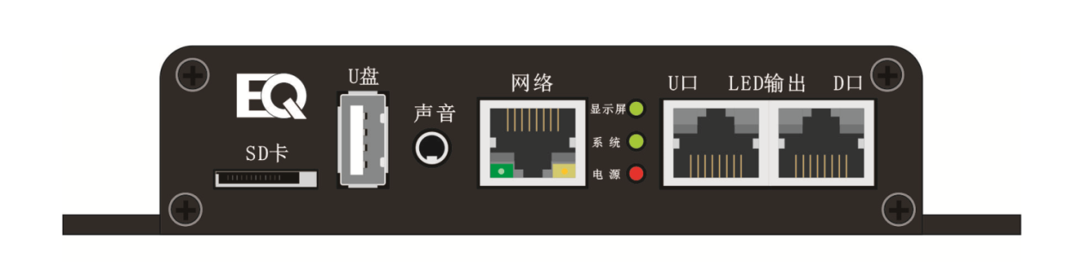

名称 | 说明
SD卡 | SD卡扩容及更换节目
U盘 | 更换节目或者扩充容量
声音 | 音频输出接口
网络 | 连接电脑、交换机、路由器等设备
显示屏灯 | 正常状态是快闪，1秒闪烁4次
系统灯 | 正常状态是慢闪，1秒闪烁1次
电源灯 | 正常状态是常亮
LED输出 | 千兆网口输出

后面板

名称 | 说明
电源座 | 电源接口5V/2A

尺寸

